2020
Casa salesiana Padre Juan Muzio
LENGUA Y LITERATURA

SEGUNDO AÑO
“B” Y “C”
Actividad N°2

- Tema:
  - Texto explicativo – expositivo

Docente: Julieta Zárate Martínez

¡Hola chicos y chicas!
Seguimos en esta modalidad virtual que seguramente trae nuevas adaptaciones. La actividad anterior me permitió ver y corregir nuevas cosas para esta entrega:
- En primer lugar, los trabajos llevan mucho tiempo para ser revisados por lo que no me gustaría acumular trabajos viejos y nuevos para corregir. Por esto mismo, respetemos las fechas de entrega. En el caso de no entregar el trabajo el día solicitado no será aceptado.
- ENTREN AL ALULA VIRTUAL. No todos ustedes están allí y es bueno tener una comunicación fluida y directa para consultar dudas o devolverles las notas de los trabajos. Tengan en cuenta que esta es nuestra nueva forma de dar clases….no pueden NO estar allí.
- Respeten los formatos de entrega: no fotos de carpeta, trabajen en Word.
- Recuerden nombrar bien el archivo (Apellido, nombre, curso, división, materia, actividad). Por ejemplo: Lopez_Juan_2_A_LENGUA_Actividad 2)
- Traten de no pasarse las respuestas de los trabajos. La copias son fáciles de indentificar pero lleva tiempo rastrear los trabajos similares, ver cuál es el trabajo original, notificarlos de que he descubierto la copia y demás. Evitemos cualquier contratiempo y perder oportunidades de aprobar este espacio.
- En este momento que dedicamos un poco más a mirar series, películas, nuevas aplicaciones o leer nuevos libros, no duden en recomendarme cosas que les hayan gustado y crean que se puede abordar en la materia. Todo es bienvenido.

Sin más, espero tenerlos en el aula virtual y que estén sobrellevando lo mejor que se pueda esta cuarentena. Saben que siempre estoy para ustedes y que los extraño en el aula.
No dejen de tomar las precauciones necesarias, de cuidarse y de cuidar a los demás. De esta forma quizás, volvamos a la normalidad pronto.
Los abrazo fuerte,
La Profe

En esta actividad, continuaremos con el texto explicativo. Antes de comenzar, por favor, ingresen al siguiente Link y miren la propaganda de Movistar.
https://www.youtube.com/watch?time_continue=27&v=pAohWiuNPYo&feature=emb_logo

- RESPONDAN:
- ¿Conocían esta propaganda?
- ¿Qué sensaciones o efectos les causó el final del video?
- ¿Creen que esto pasa seguido en nuestra sociedad?

El grooming es algo real. Muchas organizaciones e incluso el gobierno nacional lanzan “spots” propagándisticos y páginas destinadas a tratar de prevenir este delito. Uno a veces piensa que en internet todos la tenemos “re clara”, “esto no me va a pasar nunca”, “los perfiles falsos se re notan”. Sin embargo, el interés por cuidarnos crece y esto nos quiere decir que sucede muchísimo. Por eso, nunca está de más saber de qué se trata para prevenirlo o aconsejar a otros sobre cómo cuidarse o denunciar. Por eso, aprovecharemos que estamos viendo el texto explicativo justamente para comprender y conocer aún más sobre el grooming.
ACTIVIDAD

Leer detenidamente el siguiente artículo de Infobae (al finalizar, cada párrafo tiene un número no los pierdas de vista para realizar las actividades posteriores)

Qué es el grooming, cómo reconocerlo y qué pasos hay que tomar para denunciarlo
Organizaciones trabajan para visibilizar esta práctica ilegal y proteger a los niños y adolescentes. Qué hacer para protegerlos
11 de noviembre de 2019
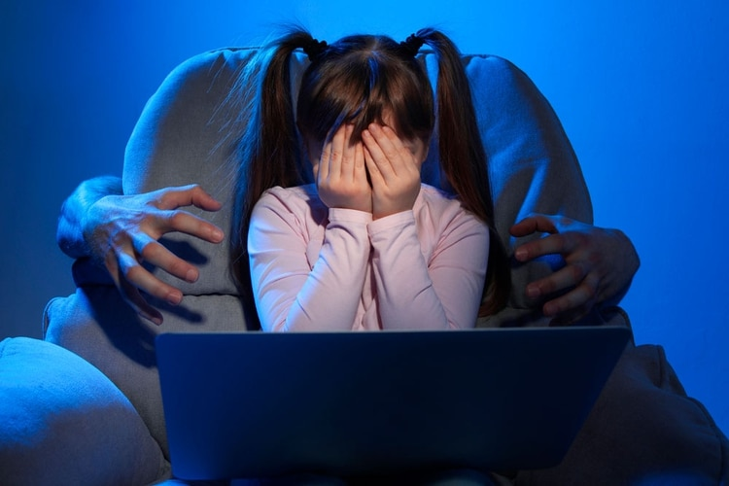
El 13 de noviembre de cada año es el Día Nacional de la Lucha contra el Grooming, ciberacoso o acoso de menores por internet (Shutterstock)

Así como las nuevas tecnologías han supuesto un paso adelante gigantesco en la mejora del acceso a la información, en el aumento de las relaciones interpersonales, en la multiplicación de canales para disfrutar de productos y servicios, hay que saber cómo utilizar las herramientas digitales. Su mal uso puede provocar situaciones de riesgo tanto para adultos como para los más chicos. En este último caso, de forma más dolorosa por tratarse de personas que aún no tienen las armas psicológicas, los conocimientos suficientes o los recursos necesarios para defenderse y actuar ante una situación comprometida. (Párrafo 1)

El próximo 13 de noviembre se conmemora en la Argentina el Día Nacional de la Lucha contra el Grooming, ciberacoso o acoso de menores por Internet, de acuerdo a lo establecido por la ley 27.458, promulgada en octubre de 2018. Esta fecha coincide con un nuevo aniversario de la ley 26.904, sancionada en 2013, donde se incorporó al código penal la figura de grooming y se establece la “pena con prisión de seis meses a cuatro años al que por medio de comunicaciones electrónicas, telecomunicaciones o cualquier otra tecnología de transmisión de datos conectare a una persona menor de edad, con el propósito de cometer cualquier delito contra la integridad sexual de la misma”. (Párrafo 2)

¿Qué es el grooming? Se trata de la acción deliberada de un adulto de acosar sexualmente a un niño, niña o adolescente mediante el uso de Internet, a través de comunicaciones electrónicas, telecomunicaciones o cualquier otra tecnología de transmisión de datos como redes sociales, páginas web, aplicaciones de mensajerías como whatsapp, etc. (Párrafo 3)

En otras palabras, se refiere a situaciones en las que un adulto contacta a un menor de edad, a través de Internet, mediante la manipulación o el engaño, y ocultando su edad; logra que el niño o niña realicen acciones de índole sexual. (Párrafo 4)

La palabra grooming deriva del verbo inglés groom, que se refiere a conductas de “acercamiento o preparación para un fin determinado”. Los datos que publicamos voluntariamente y los que publican terceros sobre nosotros dejan una huella -que difícilmente se puede borrar- y nos expone abiertamente. Muchos de nuestros datos circulan en el mundo virtual, pero sus consecuencias son absolutamente reales. (Párrafo 5)

Los adultos que realizan grooming suelen generar un perfil falso en una red social, sala de chat, etc., en donde se hacen pasar por un chico o una chica, buscando generar una relación de confianza con el niño o niña a quien quieren acosar(Párrafo 6)
Por lo general, el adulto genera un perfil falso en el que afirma tener una edad similar a la del menor acosado. Allí busca ganar su confianza, averiguando previamente sus preferencias y gustos a través de los datos que encuentran en sus perfiles y redes sociales en internet. (Párrafo 7)

Según indica el portal del Gobierno Argentina.gob.ar, los acosadores entablan así una supuesta amistad con los chicos. Esto generalmente incluye con frecuencia confesiones personales e íntimas entre el niño, niña o joven y el adulto. De esta forma empieza a consolidarse la confianza entre ellos. Utilizan el tiempo para fortalecer el vínculo. Este lapso varía según los casos: el acosador puede lograr su objetivo en una conversación, en meses o incluso en años. (Párrafo 8)

El tiempo transcurrido hace que el niño, niña o adolescente se olvide o deje de tener presente que hay un desconocido del otro lado y pase a considerarlo un amigo. Los agresores incorporan el componente sexual. No hay que olvidar que el objetivo final de este acercamiento es de carácter sexual. Comienzan con el pedido de grabación de imágenes o toma de fotografías. En los casos más extremos empiezan a buscar un encuentro físico, valiéndose de la confianza generada o manipulando con la difusión de las imágenes obtenidas. (Párrafo 9)

Los acosadores o groomers no solo utilizan todas las redes sociales en donde suelen encontrarse los niños y adolescentes como Facebook, Twitter, Snapchat, Instagram, Youtube, Tik Tok, y otras; sino que también se encuentran presentes en las plataformas de juegos en red en los que se interactúa en simultáneo a través de chats internos o grupales. (Párrafo 10)
De acuerdo a una encuesta realizada por DigiPadres, a niños y adolescentes de Buenos Aires acerca de los riesgos y situaciones a las que se enfrentan online, el 60% recibió una solicitud de contacto por parte de desconocidos y 1 de cada 3 afirmó haber vivido una situación incómoda en la web. (Párrafo 11)

Para hablar con los niños, desde UNICEF Argentina recomiendan una serie de pautas a llevar a cabo por el adulto, encabezadas por el diálogo y la concientización. Según destacan, es importante que los padres dialoguen de forma abierta con los niños y niñas, para permitirles expresar lo que les ocurre. A su vez, insisten en la promoción del conocimiento, alentar el diálogo sobre el tema con amigos o cercanos, ya que el secreto potencia tanto las consecuencias como el aislamiento del grooming. (Párrafo 12)

También recomiendan ante un caso de ciberbullying escuchar respestuosamente al niño o niña, acompañarlo en todo momento, no demonizar las herramientas digitales, bloquear usuarios indeseados y realizar denuncias, tanto dentro de las redes sociales o en el caso de que se trate de acoso, exclusión o manipulación, a través de la justicia. (Párrafo 13)

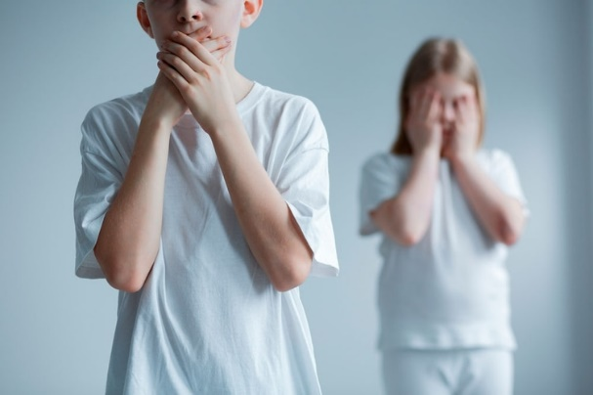
Las ONG Argentina Cibersegura y Grooming Argentina trabajan día a día para luchar contra este delito. En el caso de Argentina Cibersegura, se trata de una organización sin fines de lucro nacida en 2011, que trabaja para crear un espacio digital seguro a través de actividades de concientización y educación destinadas a distintos públicos de interés. Ofrecen charlas en escuelas, desarrollan capacitaciones gratuitas y la formación de voceros; jornadas de concientización y de capacitación docente, para empresas y talleres de seguridad informática para adolescentes. (Párrafo 14)

Para este organismo, que propone a los visitantes de su sitio web firmar un petición para detener el grooming, lo más importante para erradicar este delito es informarse, que los padres hablen con sus hijos, sobre cómo usan las nuevas tecnologías, viendo qué están haciendo en sus redes sociales y prestando atención a con quién conversan; y denunciar en el caso de sospechar que existe un caso de grooming. (Párrafo 15)

Grooming Argentina es un equipo interdisciplinario de profesionales creado con el propósito de trabajar en tres ejes: la prevención, concientización y la erradicación del grooming en el país. Esta organización trabaja junto a otros organismos públicos y privados, nacionales e internacionales, en el diseño e implementación de iniciativas que promueven el cumplimiento de los derechos de la niñez en el tratamiento de este delito. (Párrafo 16)

Para su director, el abogado Hernán Navarro “es importante que el mundo adulto se involucre, aprenda y se posicione en ese rol de adulto responsable, también, en materia digital”. También destacó que hace falta “repensar estrategias orientadas a la construcción de una ciudadanía digital responsable, fortalecer la convivencia digital, promover acciones de promoción y prevención, donde prevalezca la información, ya que una sociedad informada, es una sociedad protegida”. (Párrafo 17)

GAPP, una app para denunciar
Grooming Argentina desarrolló una aplicación móvil para denuncias relacionadas con este delito. Se llama GAPP y está disponible en IOs y Google Play. Tiene dos botones: uno remite a la víctima del delito al whatsapp oficial de la institución para que intervenga el cuerpo de operadores especializados, mientras que el segundo botón permite radicar la denuncia de manera anónima, completando un formulario que se envía encriptado. (Párrafo 18)

Dónde asesorarse y consultar
- Programa línea 102 - LÍNEA 102: Es un servicio telefónico gratuito que brinda la Secretaría de Niñez y Adolescencia, de orientación sobre la garantía y restitución de los derechos de la infancia en la provincia de Buenos Aires. Funciona las 24 horas, los 365 días el año.
- Equipo niñ@s contra la explotación sexual y grooming - LÍNEA 0800-222-1717 : Es un servicio telefónico gratuito del Ministerio de Justicia y Derechos Humanos las 24 horas, los 365 días del año, en toda Argentina. También por mail a equiponinas@jus.gov.ar

- Mapa de las Fiscalías por Departamento Judicial de la Procuración General de la Provincia de Buenos Aires - www.mpba.gov.ar

- Dirección Provincial del Centro de Protección de los Derechos de las Víctimas - 0800-666-4403 - 0221-489-8610/8666 - www.mjus.gba.gob.ar

Extraído de https://www.infobae.com/tendencias/2019/11/11/que-es-el-grooming-como-reconocerlo-y-que-pasos-hay-que-tomar-para-denunciarlo/

- ¿Cuál crees que es el objetivo de este texto?
- Opinar sobre el grooming
- Explicar qué es el grooming
- Hablar sobre la literatura referida al grooming

- Te parece que el texto está destinado a: (Justificá tu elección).
- Todo tipo de público
- Solo a especialistas sobre el tema

- ¿Qué tipo de paratextos aparecen? ¿Verbales o no verbales? Ejemplificá

- Recursos explicativos: Resaltá en el texto con color verde un ejemplo para cada uno de los siguientes recursos explicativos (indicá, además, en qué número de párrafo se encuentra. Por ejemplo: Cita - Párrafo 2)
- Reformulación:
- Cita de autoridad:
- Ejemplificación:

- Respondé verdadero o Falso. Justificá las falsas:
- El avance de la tecnología trae avances muy buenos pero su mal uso puede causar mucho daño.
VERDADERO | FALSO
B- El grooming se refiere a situaciones de un adulto y un menos donde el primero contacta al segundo mediante internet con interés de educarlo.
VERDADERO |  | FALSO
C- Los acosadores crean un perfil falso en una red social, se ganan la confianza del menor en unos meses y luego comienzan los pedidos de carácter sexual.
VERDADERO |  |  |  | FALSO
D- Los acosadores SOLO están en redes sociales. Las salas de chat de juegos en línea tienen sus propias seguridades.
VERDADERO |  |  | FALSO
F-Debido a que el secreto potencia el daño del grooming se insiste que los padres dialoguen abiertamente con sus hijos e hijas para que ellos siempre les cuenten lo que les sucede. Si estos no quieren hablar hay que dejarlos ya que seguramente sabrán cómo lidiar con el tema.
VERDADERO |  |  |  |  |  | FALSO
- Cibersegura y Grooming Argentina es una ONG que se encarga de encarcelar a los acosadores.
VERDADERO |  |  |  |  | FALSO

- Con tus palabras comentá:
- ¿Qué es el grooming?
- ¿Qué “pasos” da el acosador para conquistar a su víctima? ¿Esto se hace en forma rápida?
- ¿Qué cosas te parece que deben hacer los padres o adultos responsables para cuidar de su hijo o hija?
- ¿Qué consejos le darías a tus amigos para que no caigan en estas trampas?

- ¿Te parece que el grooming es un peligro real para vos en las redes sociales?

TRABAJO INDIVIDUAL
FECHA DE ENTREGA: 22 DE ABRIL
FORMATO DE ENTREGA: Solo se aceptarán formatos WORD
Criterios de evaluación:
- Se tendrá en cuenta el desarrollo y la profundidad de las respuestas así como el uso de palabras propias para demostrar la comprensión del texto.
- Se tendrá en cuenta la participación en el aula virtual.
- Mantener el orden del trabajo

